NEWSLETTER N°14
Viernes 13 de Julio de 2012

LOCALES / NACIONALES

Filial Bahía Blanca
Reunión Región Provincia de Buenos Aires

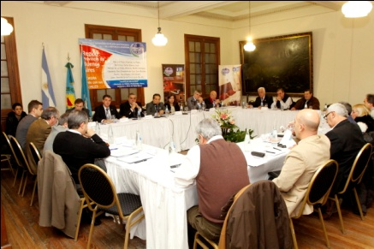

Representantes de 14 Filiales que conforman la Región Provincia de Buenos Aires de la Federación Empresaria Hotelera Gastronómica de la República Argentina (FEHGRA), se reunieron en Bahía Blanca el pasado Jueves 5, en las instalaciones del histórico Club Argentino para dar continuidad al trabajo institucional y debatir sobre los temas de actualizaciones en Fiscalidad y Tributación, Informalidad del Sector, Aumento en la tarifa del agua, informe sobre lo actuado en la Comisión de Política Laboral, Categorización y Recategorización Decreto 659, entre otros. La actividad contó con la participación de Julia Arocena, Directora de Turismo de la Municipalidad de Bahía Blanca; el presidente de FEGHRA, Oscar Ghezzi y su vicepresidente Claudio Aguilar y Francisco Costa Presidente de la Asociación de Hoteles, Restaurantes, Bares, Confiterías y Afines de Bahía Blanca.

Curso de Recepción y Conserjería en Bahía Blanca
La Asociación de Hoteles, Restaurantes, Bares, Confiterías y Afines de Bahía Blanca junto con FEHGRA llevarán a cabo en la ciudad el curso de “RECEPCIÓN Y CONSERJERÍA” los días 18 y 19 de Julio próximos, en el horario de 12.00 a 18.00, en el Hotel Argos. Los objetivos del curso son: dar a conocer todas las funciones que debe realizar un Recepcionista en un Hotel; conocer el manejo de la información que deberá distribuir en forma interna y hacia los clientes del hotel; comprender conceptos de reservas y ventas para aplicar en su función y conocer el perfil del personal ideal para la función, entre otros.
Las inscripciones se realizan de lunes a viernes en la Asociación de Hoteles, Alsina 35, piso 7. El curso es sin cargo para todos nuestros asociados. El curso será dictado por el profesional Fernando Ruano.

Curso de Servicio de Pisos y Mucamas en Pigue
La Asociación de Hoteles, Restaurantes, Bares, Confiterías y Afines de Bahía Blanca junto con FEHGRA llevarán a cabo en Pigue el curso de “SERVICIO DE PISOS Y MUCAMAS” los días 16 y 17 de Julio próximos. El curso está dirigido a personas que actualmente se están desarrollando en la actividad hotelera, con conocimientos de las tareas de mucamas y Lavadero.
El curso ayudará a definir los conceptos de las funciones básicas del sector, organizar las tareas en función de la mejor atención al cliente, brindando información certera de las operaciones realizadas y ejecutar las operaciones básicas del sector, comprendiendo su función como un eslabón de la cadena de servicios que representa el hotel.-

LOCALES / NACIONALES

TAM Airlines nombrada "Mejor Aerolínea de América del Sur" por segundo año consecutivo

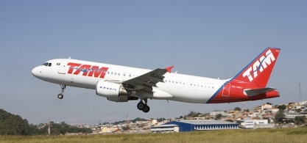

Por segundo año consecutivo, TAM Airlines ha sido nombrada ganadora en dos importantes categorías de los premios "World Airline Awards". TAM fue elegida "Mejor Aerolínea en América del Sur" y "Mejor Personal de Aerolínea en América del Sur" (en 2011, esta categoría era denominada "Excelencia en el Servicio del Personal en América del Sur"). Ver más en: http://hostnews.com.ar/articulo/index.php/news/4041/39/TAM-Airlines-nombrada-Mejor-Aerolinea-de-America-del-Sur

